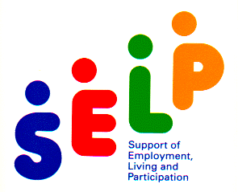
No.541
2016.8.23

≪発行≫ 全国社会就労センター協議会 （通称 セルプ協）
社会福祉法人 全国社会福祉協議会 高年・障害福祉部内
〒100-8980 東京都千代田区霞が関3-3-2 新霞が関ビル
TEL：03-3581-6502 FAX：03-3581-2428
E-MAIL：selp@shakyo.or.jp URL：http://www.selp.or.jp/

※これまでの速報はセルプ協ウェブサイト「会員専用ページ」からご覧ください。

≪TOPICS≫
１．災害復興支援『くまもんＴシャツ』の購入・販売にご協力ください  ～全国セルプ災害対策本部「平成28年熊本地震」の支援活動について（第11報）～ | …Ｐ１
２．「全国ナイスハートバザール in 2016」の開催について ～ 宮城県バザールは10月  24日（月）-28日（金）にＪＲ仙台駅において開催いたします ～ | ＜略＞
３．内閣府「障害者政策委員会」（第29回）が開催される | ＜略＞
４．中央共同募金会「赤い羽根福祉基金」助成受付を開始 ～ 受付期間は９月５日（月）  まで、“地域における分野横断的な就労支援”も助成対象事業の一つです ～ | ＜略＞
■ 平成28年度 全国社会就労センター協議会「課題別専門研修会」（10月13日（木）・14  日（金）開催）のご案内 | ＜略＞
■ 災害復興支援『くまモンＴシャツ』の販売について〔依頼文書・注文書〕 | …Ｐ３

１．災害復興支援『くまもんＴシャツ』の購入・販売にご協力ください
～全国セルプ災害対策本部「平成28年熊本地震」の支援活動について（第11報）～

全国セルプ災害対策本部（※）における「平成28年熊本地震」に係る被災地支援活動についてご報告します。
（※）全国社会就労センター協議会（全国セルプ協）と日本セルプセンター（日本セルプ）が共同して災害支援
を行うための枠組み

被災施設に対する事業振興支援としては、本通信速報533（６月21日）において、日本セルプセンターＷｅｂサイト上の全国共同受注窓口サイト「ナイスハートネット全国版」（ＵＲＬは次ページ参照）の中に熊本県内の社会就労センターが取り扱う商品の紹介ページを設けたことをご案内いたしました。
今号では、新たな事業振興に係る支援として、熊本県社会就労センター協議会が九州ブロック協議会（九社連授産施設協議会）の協力のもとに作成した「災害復興支援『くまもんＴシャツ』」の購入・販売を通じた支援についてご案内いたします。Ｔシャツは、白地にくまもんと一緒になった「FOR KUMAMOTO PROJECT」のロゴの入ったものであり、大人用はＭ・Ｌサイズ、子供用は110・130サイズがございます。いずれも希望小売価格は1枚1,000円（税込）、卸価格は1枚800円（税込）です。Ｔシャツ１枚あたり800円の売上は熊本県社会就労センター協議会に入り、熊本県内の被災した施設・事業所に配分されます。各施設・事業所の復旧・復興資金になるとともに、結果として利用者の賃金・工賃にも還元されることとなります。なお、売上の一部は、Ｔシャツ作成・販売に係る経費等、熊本県社会就労センター協議会における支援活動経費に充当されます。Ｔシャツ１枚あたりの希望小売価格と卸価格の差額の200円から販売経費を除いた金額は、購入・販売にご協力をいただいた施設・事業所の収益となりますので、熊本地震支援活動に協力しつつ、自施設・事業所の利用者の賃金・工賃の向上にもつなげられます。当面は９月15日（木）まで注文を受付けします。
熊本県社会就労センター協議会と九州ブロック協議会（九社連授産施設協議会）の両会長名で発信されている販売依頼の文書と注文書を、８～９ページに掲載しております。是非多くの会員施設・事業所にご協力をいただきますようお願い申しあげます。

○［セルプ協］トップページ＞全国セルプ災害支援活動（平成28年熊本地震）
http://www.selp.or.jp/saigai/index.html
※ 販売依頼文書・注文書はこちらにも掲載しています。
○ 全国の障がい者就労施設製品・サービスの総合サイト／ナイスハートネット全国版
http://japan.nice-heart-net.jp/ （日本セルプセンターＷｅｂサイト）
※ 画面の左にある「HOPE FOR KUMAMOTO」のバナーをクリックいただくと、熊本県内の社会就労
センターが取り扱う商品一覧（ＰＤＦ）が立ち上がります。

熊就労協第14号
平成28年８月18日
各会員事業所 様
九社連授産施設協議会
会 長 叶 義 文
熊本県社会就労センター協議会
会 長 金 澤 一 紀
〔公印省略〕

災害復興支援『くまモンＴシャツ』の販売について(依頼)
今回の熊本地震におきまして、被災された皆様にお見舞いを申し上げます。
４月１４日の前震、１６日の本震から数か月が過ぎ、余震の回数も落ち着きを見せつつ
ありますが、被災された事業所の復興はなかなか進んでいないのが現状です。
そこで、この度、熊本県社会就労センター協議会では、九社連授産施設協議会の支援・
協力のもと、熊本地震において被害に遭われた熊本県内の事業所や利用者様への復興支援の
一環として、下記により「くまモンのＴシャツ」を作成し、販売することとなりました。
つきましては、販売・購入に御協力くださるよう、よろしくお願いいたします。
記
１ サイズ・価格等
『復興支援くまモンＴシャツ』（白、FOR KUMAMOTO PROJECT ロゴ入り）
（大人用） （子供用）
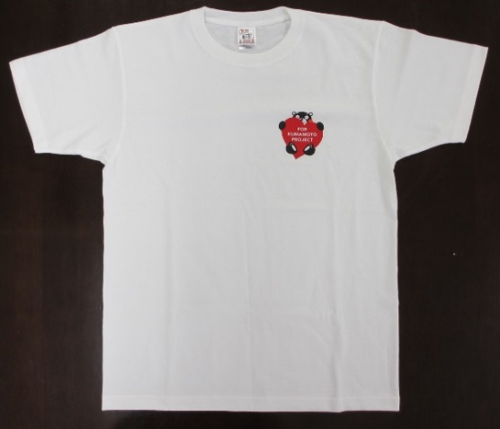
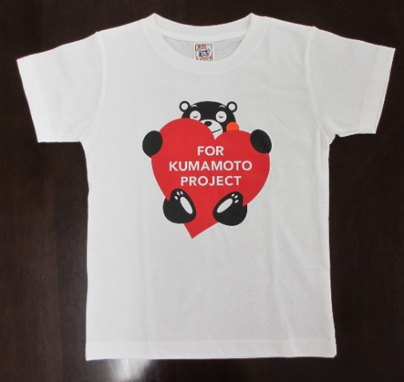

サイズ | 大人用 |  | 子供用
サイズ | Ｍ | Ｌ | １１０ | １３０
身丈(㎝)  身幅(㎝)  袖丈(㎝)  胴仕様(㎝) | ６８  ５０  １９．５  丸胴 | ７１  ５２．５  ２０．５  丸胴 | ４５  ３４  １２  脇縫い | ５２  ３８  １４  脇縫い
・希望小売価格は、大人用・子供用いずれも１枚 １，０００円（税込）でお願いします。
・各会員事業所への卸価格(販売価格)は、大人用・子供用いずれも１枚 ８００円（税込）となります。
・合計５０枚以上の御注文の場合は、送料無料でお届けします。

２ 注文方法
別添「注文書」に必要事項を御記入のうえ、９月15日(木)までに、「苓南寮」にファックス 又はメールでお申し込みください。
障害者支援施設 苓南寮 電話 0969-22-3393 ファックス 0969-23-0746
メールアドレス reinan@miracle.ocn.ne.jp
〒863-0049 熊本県天草市北原町5-14

復興支援『くまモンＴシャツ』
注 文 書

FAX送付先 0969-23-0746（苓南寮）

・希望小売価格は、大人用・子供用いずれも１枚1,000円(税込)でお願いします。
・各会員事業所への卸価格(販売価格)は、大人用・子供用いずれも１枚800円(税込)
となります。
・合計50枚以上の御注文の場合は、送料無料でお届けします。

区 分 | 大 人 用 |  | 子 供 用
サ イ ズ | Ｍサイズ | Ｌサイズ | １１０サイズ | １３０サイズ
枚 数 | 枚 | 枚 | 枚 | 枚
単 価 | ８００円 | ８００円 | ８００円 | ８００円
合計金額 | 円 | 円 | 円 | 円

事業所名 担当者名
電話番号 FAX番号
送付先住所 〒

